[붙임 1]
(필수) 대표자(신청자) 신분증 사본
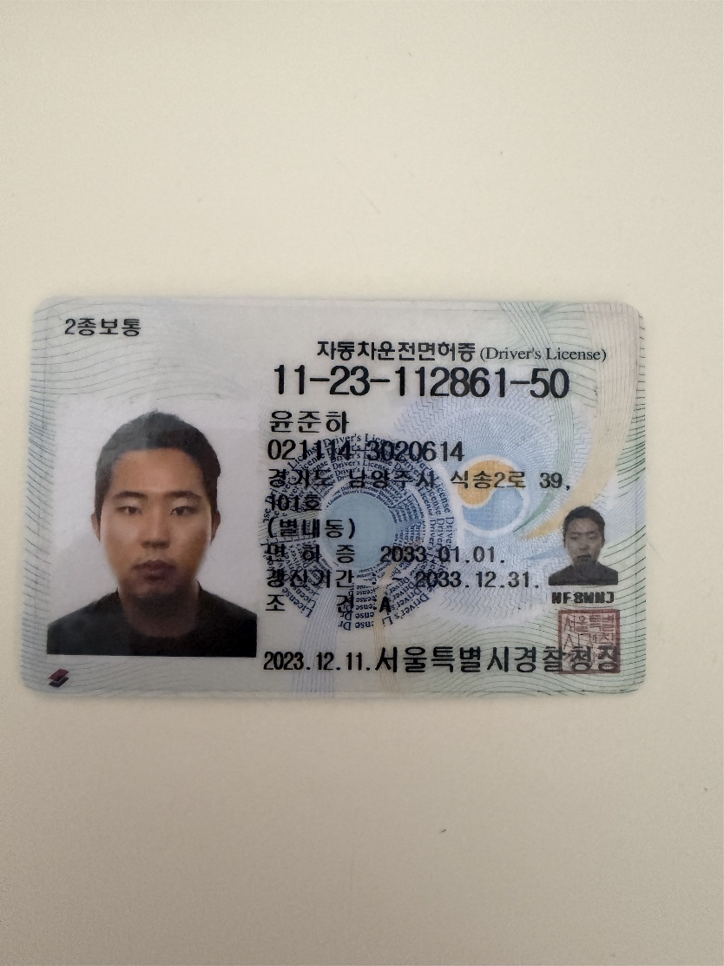

<대표자 운전면허증 첨부>

[붙임 2]
(해당 시) 인공지능(융합혁신) 대학원 졸업 증빙
제출내용 | ※ 삭제 후 제출
※ 공고일 기준 인공지능(융합혁신) 대학원을 졸업하여 졸업증명서를 보유한 경우
- 인공지능대학원(10개) : 고려대, 광주과학기술원, 서울대, 성균관대, 연세대, 울산 과학기술원, 중앙대, 포항공대, 한양대, KAIST
- 인공지능융합혁신대학원(9개) : 경희대, 동국대, 부산대, 아주대, 이화여대, 인하대, 전남대, 충남대, 한양대 ERICA
* 학과 전과자인 경우 최종 학위가 인공지능(융합혁신) 분야인 경우에 한하여 인정
※ 제출서류
- 인공지능(융합혁신) 대학원 졸업증명서 1부
해당없음
[붙임 3]
(해당 시) 정부 주관 전국 규모 창업경진대회 수상 증빙
제출내용 | ※ 삭제 후 제출
※ 공고일 기준 최근 2년 이내(‘24.2.17.~’26.2.16.) 정부 주관 전국 규모 창업경진대회 장관급 이상 훈격 수상자인 경우
※ 제출서류
- 입상실적 증명원 또는 상장 사본 1부.
해당없음
[붙임 4]
(해당 시) 성실경영 심층평가 통과 확인증
해당없음

[붙임 5]
(해당 시) 사업자등록증 사본(신청자 명의)

해당없음

[붙임 6]
(해당 시) 건강보험자격득실확인서(신청자 명의)

해당없음

[붙임 7]
(해당 시) 기타 증빙서류
[붙임 7] 기타 증빙서류 제출 순서

1. [붙임 7-1] KCI 논문 등재 증빙

2. [붙임 7-2] MVP 상세 화면 - 리뷰 분석 및 페르소나 도출 화면

3. [붙임 7-3] MVP 상세 화면 - 홍보영상 생성 화면

4. [붙임 7-4] 프로젝트 전체 기술적 아키텍처 도표

5. [붙임 7-5] 사용자 입장 서비스 흐름도

6. [붙임 7-6] 문제 검증 자료

7. [붙임 7-7] 비즈니스모델 구체화

[붙임 7-1] KCI 논문 등재 증빙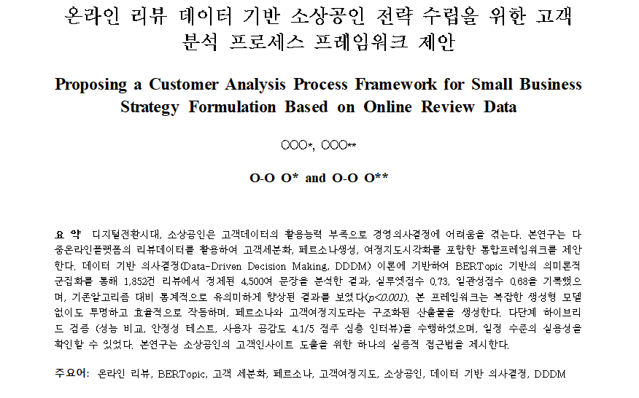

[붙임 7-2] MVP 상세 화면 - 리뷰 분석 및 페르소나 도출 화면
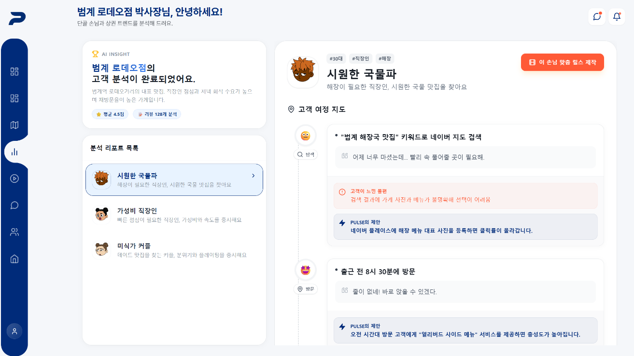

[붙임 7-3] MVP 상세 화면 - 홍보영상 생성 화면
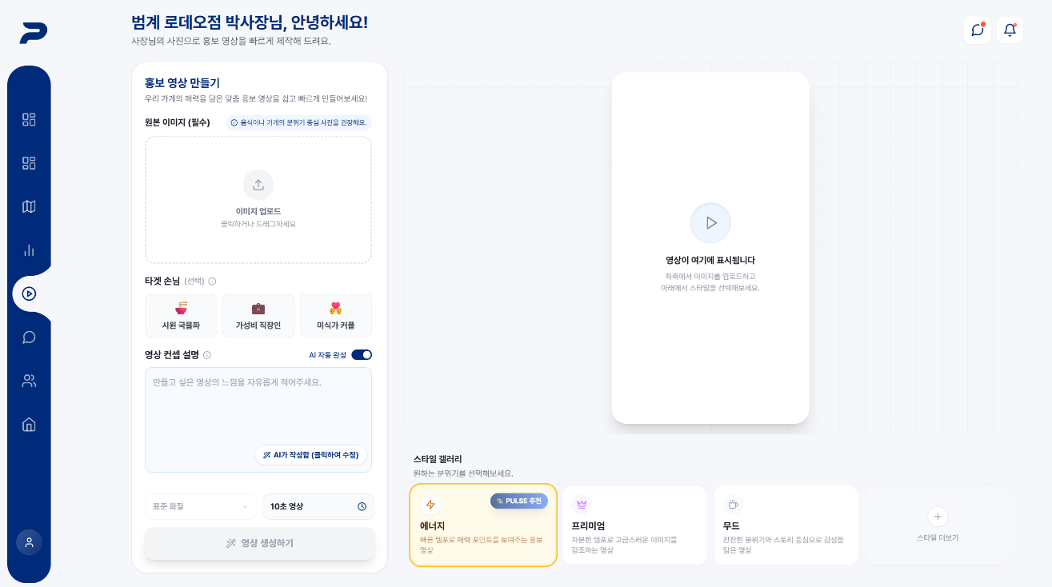

[붙임 7-4] 프로젝트 전체 기술적 아키텍처 도표
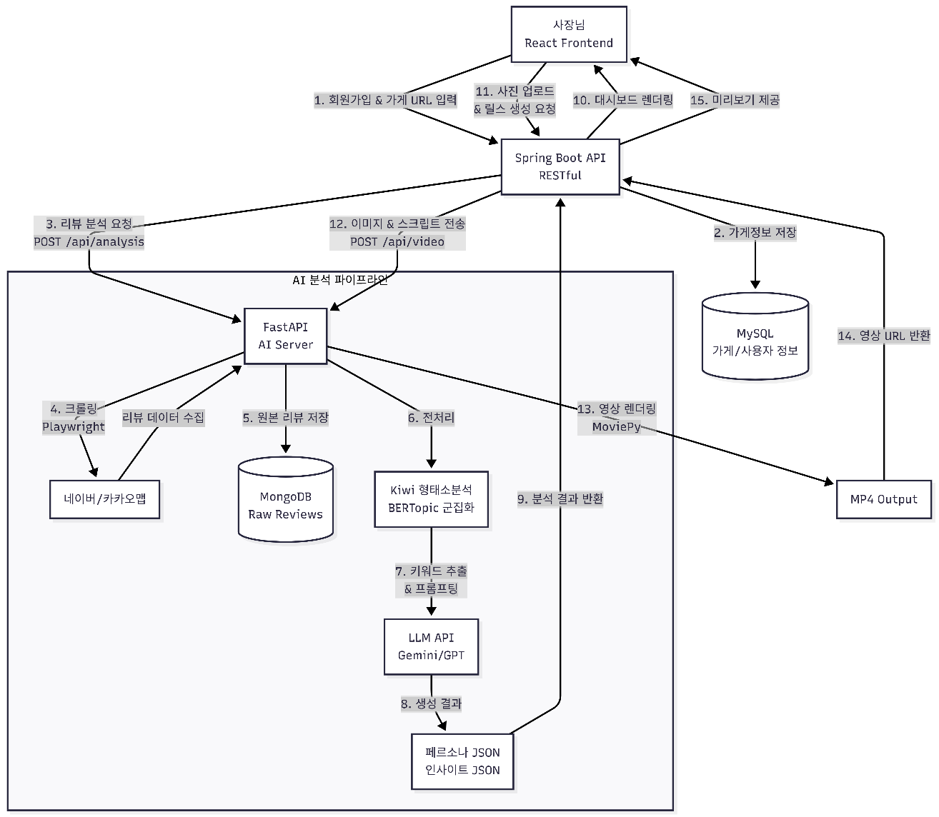
[붙임 7-5] 사용자 입장 서비스 흐름도
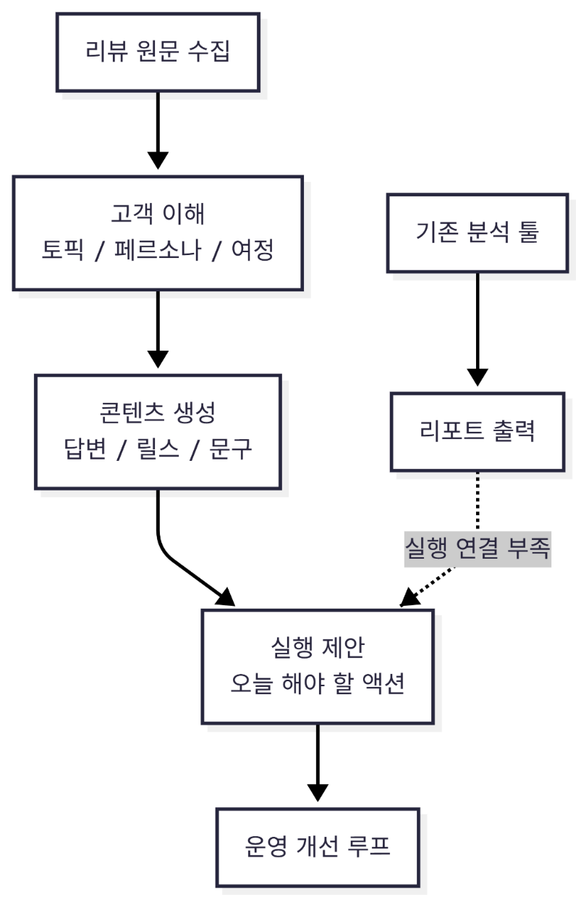

[붙임 7-6] 문제 검증 자료
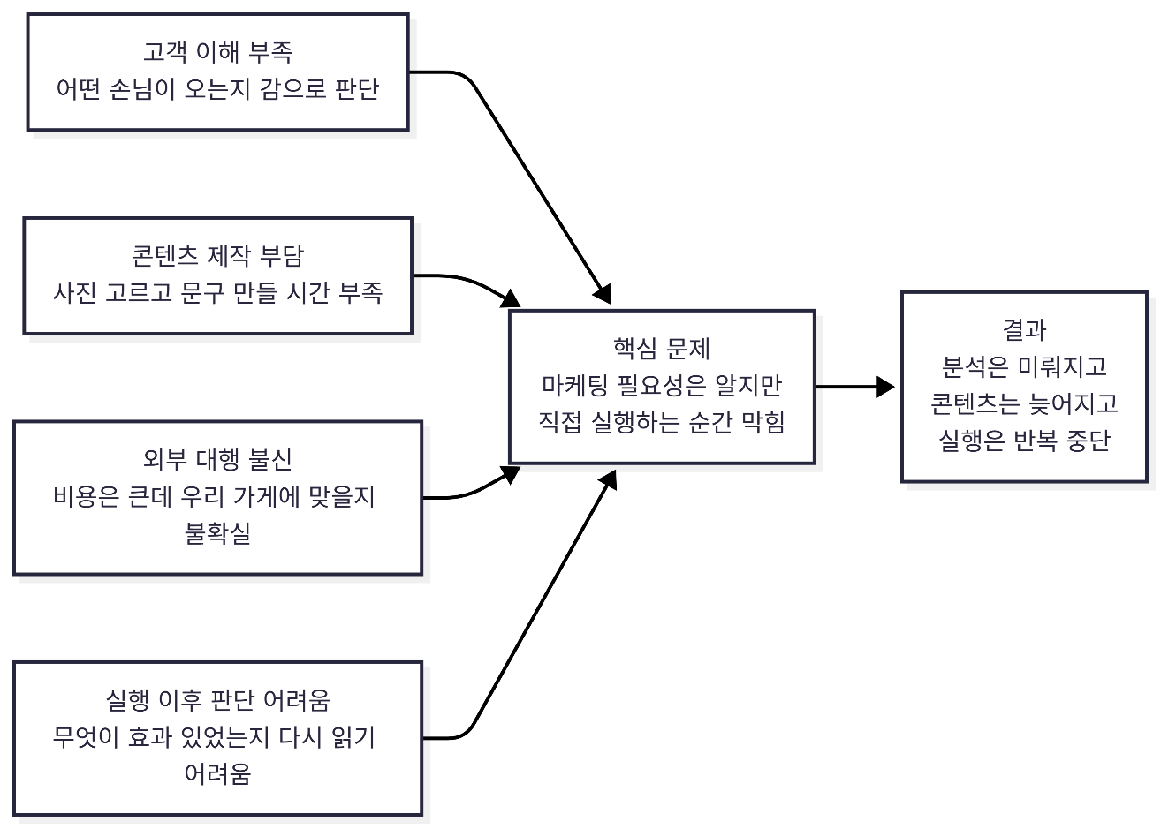

[붙임 7-7] 비즈니스모델 구체화
